< SQL injection 워게임 풀이문서 >

허정화

문제 17번

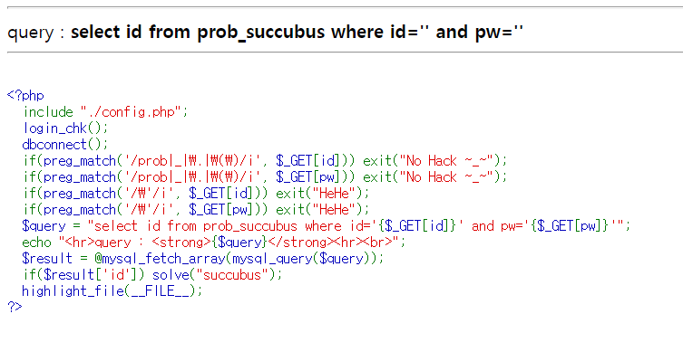

id가 정해진 값이면 풀리는 거 같다.

[풀이]

이 문제는 앞에 있던 16번의 ereg를 preg_match로 바꿔준 문제이다.

SQL은 쿼리문에 \(back slash)를 쓰면 문자로 인식시켜주므로 이를 이용해본다.

?id=\pw= or1=1#

하게되면 id= 뒤로부터 한 개의 문자열로 취급하게 된다.

[flag]

성공!

